БИОГРАФСКИ ПОДАЦИ
Грађевинско-архитектонски Факултет, Универзитет у Нишу
ОПШТИ ПОДАЦИ |  | 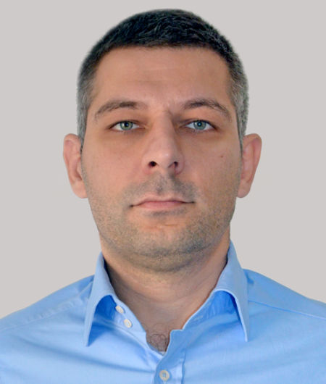
Име и презиме* | Владан Николић
Датум и место рођења* | 30.09.1977. Књажевац, СР Србија
Контакт телефон* | +381 62 388 977
E-mail* | vladan_nikolic@yahoo.com
ПОДАЦИ О СТЕЧЕНОМ ОБРАЗОВАЊУ
Дипломирао на одсеку архитектуре Грађевинско-архитектонског факултета у Нишу 01.10.2004. године. Докторирао на Грађевинско-архитектонском факултету у Нишу 16.10.2015. године. Докторска дисертација под називом „Конструктивна обрада геометријских површи и њихова примена у архитектури”.
РАДНА БИОГРАФИЈА
Након дипломирања, упоредо са ангажовањем на Факултету, радио је као сарадник у архитектонским бироима „Ракић“ и „АБР“ у Нишу. Оснивач је и власник пројектантске праксе Афристудио (AFREESTUDIO), која постоји од 2012. године. Аутор је, или коаутор, бројних пројеката и стручних радова из области архитектуре и графичког дизајна. Добитник је више престижних награда на стручним конкурсима, међу којима су најзначајније:
• 2. награда на конкурсу за идејно архитектонско решење Источне трибине стадиона Чаир у Нишу (Б. Стојановић, М. Станковић, В. Николић)
• 1. награда за идејно архитектонско-урбанистичко решење Туристичког инфо центра у Књажевцу, реализован пројекат (В. Николић, О. Милосављевић)
• признање на међународном архитектонском конкурсу Livingbox (В. Николић, О. Милосављевић)
• 1. награда на архитектонском конкурсу за објекат социјалног становања у Панчеву, реализован пројекат (Б. Стојановић, В. Николић)
• 1. награда на архитектонском конкурсу за објекат социјалног становања у Чачку (Б. Стојановић, В. Николић)
• 1. награда за идејно архитектонско решење пословног објекта у Врњачкој Бањи, реализован пројекат (В. Николић, Б. Стојановић, О. Милосављевић)
• 2. награда на конкурсу за идејно урбанистичко-архитектонско решење пословног објекта ИМ Матијевић и јавне гараже у Новом Саду (В. Николић, Б. Стојановић)
• 1. награда на конкурсу за решење знака и логотипа Удружења грађевинских инжењера Ниша (УГИН)
Аутор је и рецензент већег броја научних радова објављених у домаћим и међународним часописима, као и научним конференцијама. Био је истраживач на неколико националних научних пројеката: „Управљање пројектима, технологијом и алтернативним системима изградње, енергетски и еколошки погодних објеката и стамбених насеља у експлоатацији“, „Поступак за израчунавање и експериментално одређивање енергетске ефикасности за зграде на локацијама Ниша“ у два циклуса, „Изградња студентских домова у Србији почетком 21. века“, као и међународне радионице „DAAD projekat - Geometry Education for Future Architects (GEFFA)“.
На Грађевинско - архитектонском факултету у Нишу био је ангажован као студент демонстратор у настави на предмету Нацртна геометрија, од 1999. године. Након дипломирања био је ангажовани сарадник, на више предмета. Изабран је у звање сарадник у настави 2007. године, у звање асистента биран је два пута од 2010. године, а у звање доцента за ужу научну област архитектонско пројектовање је изабран 2016. године. Наставник је на предметима Архитектонска графика, Примена рачунара у архитектури, Моделовање у архитектури и урбанизму, Визуелизација и презентација у архитектури и Нацртна геометрија 1. Шеф је Катедре за визуелне комуникације Грађевинско-архитектонског факултета у Нишу. На државном универзитету у Новом Пазару ангажован је као наставник на предметима Савремене тенденције – архитектонски објекти, Нацртна геометрија 2 и Примена рачунара 2.
Оснивач је и први председник Студентске асоцијације ГАФ-а у Нишу 2001. године. Био је потпредседник и в.д. председника Нишке студентске асоцијације и један од оснивача Студентске асоцијације на нивоу Србије. Био је учесник више међународних семинара, а 2001. године боравио је у Пољској као члан српске делегације студената на семинару ''Дуга промена''. У току 2002. године боравио је и радио у САД-у. Организатор је и продуцент више изложби из области архитектуре, као и неколико међународних научних конференција. Члан је тима који биенално организује међународну изложбу савременог становања „Housing“ у Нишу. Члан је Инжењерске коморе Србије, Друштва архитеката Ниша и Српског удружења за геометрију и графику.
КАТЕДРА
Катедра за визуелне комуникације

